**更改说明**

由于填写错误，对采购清单做如下修改。

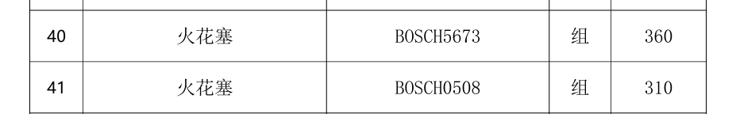

40、41条的数量由原来的360、310全部改为2组。